Практикум «Способы разработки проектов в ДОУ»

**Цель:** познакомить коллег с различными способами разработки проектов в ДОУ и помочь им научиться разрабатывать проекты разными способами.

**Задачи:** совершенствовать педагогическое мастерство воспитателей, способствовать развитию творчества и профессиональной активности педагогов в овладении технологий проектирования.

**Оборудование:** столы и стулья для команд - участников, презентация

«Способы разработки проектов в ДОУ», доска-мольберт, магниты красного и зеленого цвета, пособие «Мишень», листы А4, 3 набора фломастеров.

# Ход практикума. Слайд № 1

Сегодня мы с вами продолжим знакомиться с внедрением в образовательный процесс ДОУ метода проектов, поговорим о способах разработки проектов и попробуем в группах спланировать проекты разными способами. В начале для настроя на работу предлагаю игру на сплочения коллектива.

1. Организационная игра. **Игра «Поменяйтесь местами»**

Всем участникам нужно пройти в круг. Я буду называть некий признак,

если он к вам относится - меняетесь местами между собой, не возвращаясь на прежнее место.

-кто пришел сегодня в юбке; - у кого подавленное настроение;

-у кого короткая стрижка; - кто испытывает трудности в работе по проектам со своей группой; - кто любит золотые украшения;

-кто испытывает затруднения в составлении ежедневных планов;

-у кого двое детей; - кто иногда опаздывает на работу;

-у кого ничего не болит; - кто не знает, как общаться с родителями;

-кто любит играть роли; - кто не жалеет, что выбрал профессию воспитателя; - кто любит заниматься с детьми.

# Слайд № 2

1. Теоретическая часть. Своё сообщение я хочу начать с китайской притчи, которая гласит : **«Скажи мне, и я забуду,**

# Покажи мне, и я запомню,

**Дай сделать, и я пойму»**

Эта притча ещё раз нам напоминает, как важно формировать у дошкольников навыки исследовательской деятельности, развивать

познавательную активность, самостоятельность, творчество. Все эти качества позволяет успешно реализовать проектная деятельность.

# Напомню, что проект - это специально организованный взрослым и выполняемый детьми комплекс действий, завершающийся созданием творческих работ.

**Слайд № 3**

Структуру проекта легко запомнить – это Шесть «П»:

**Проблема** (выбор темы)**.**

# Проектирование или планирование. Поиск информации.

**Продукт (**практический результат: выставка, журнал, газета, игра, карта, коллекция, альбом, реклама, сообщение, концерт и т. д.)**.**

**Презентация.** (Виды презентации: отчет исследовательской работы, научный доклад, деловая игра, ролевая игра, спектакль, концерт и т. д.)

**Шестое «П»- портфолио, в котором собраны наработанные материалы (**фотографии, рисунки, альбомы, макеты и др.).

Существуют разные способы разработки проектов, которые могут использовать как педагоги, так и педагоги совместно с детьми.

Любой проект ориентирован на разрешение конкретной проблемы, при его разработке полезно уже изначально выразить свое видение предполагаемых действий.

**Слайд № 4.** Существует несколько способов разработки проектов:

* + *«МОДЕЛЬ ТРЁХ ВОПРОСОВ»*
  + *МЕТОД «МЫСЛИТЕЛЬНЫХ КАРТ» (Тони Бьюзен )*
  + *СИСТЕМНАЯ ПАУТИНКА ПО ПРОЕКТУ*
  + *ОБРАЗ «СЕМЬ МЫ» (по Е. С. Заир-Бек)*

**Слайд № 5 Рассмотрим «Модель трех вопросов»**

Суть этой модели заключается в том, что воспитатель задает детям три вопроса:

# Что мы знаем? • Что мы хотим узнать? • Как узнаем об этом?

Воспитатель организует общее обсуждение, чтобы дети выяснили, что они уже знают об определенном предмете или явлении. По мере того как дети отвечают на вопрос, воспитатель записывает их ответы на большом листе бумаги, чтобы группа могла их видеть. Нужно записывать ответы всех детей и указывать рядом их имена. Затем воспитатель задает вопрос: «Что мы хотим узнать о?» Ответы детей определяют задачи и направления познавательной деятельности. Когда все дети выскажутся, воспитатель спрашивает: «Как нам найти ответы на наши вопросы?». Полезно будет придумать с детьми разные символы - сбора информации.

# Слайд № 6

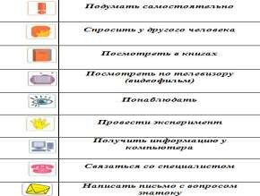

В заполнении модели принимали участие и родители детей. Так как

«Модель трех вопросов» вывешивается в раздевалке группы, то родители принимают самое непосредственное участие в работе по теме с самого

начала: с одной стороны они видят, что появилась новая интересная тема; видят, как проявляю в этой теме себя дети и их собственный ребенок; с другой стороны, они могут сразу же внести свои предложения, коррективы, понять, в чем нужна их помощь.

**Слайд №7.** Давайте подробнее рассмотрим эту модель на примере проекта

«Ягоды».

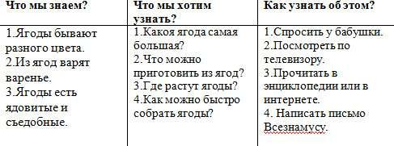

**Слайд № 8.** Что мы можем запланировать, исходя из полученных ответов:

* пригласить бабушку, чтобы она рассказала, как варить варенье.
* можно сделать мини-книгу «Рецепты варенья от бабушек»;
* провести для девочек показ мод «Одежда с ягодками» под песни про ягоды;
* сделать коллаж «Черные и красные ягоды»;
* придумать (нарисовать, построить) приспособление для сборки ягод;
* организовать сюжетно-ролевую игру «В лес по ягоды»;
* провести фотовыставку «Дачные ягодки».

# Слайд № 9. Второй способ - метод «Мыслительных карт».

Это - ваши мысли, изложенные на бумаге графическим способом. Этот приём является механизмом, запускающим в работу правое полушарие мозга! Это не очень традиционный, но очень естественный способ

мышления. «Хотите мыслить творчески и легко запоминать? Рисуйте!»

Основателем техники «Мыслительных карт» является американский специалист по вопросам интеллекта, психологии обучения и проблем

мышления Тони Бьюзен. Согласно методике Тони Бьюзена, эффективность мыслительных процессов можно повысить, подключив к процессу правое полушарие и разбавив монотонное логическое восприятие информации

наглядными образами и ассоциациями. Для этого Тони Бьюзен использует ментальные карты – визуальное изображение проблемы, которую нужно решить или предмета, который нужно запомнить. В результате получаем

«карту мышления» - визуальное отображение собственного представления о предмете или проблеме. На такой ментальной карте хорошо видны все

главные аспекты проблемы, пробелы в понимании вопроса, ассоциативные связи, а главное – она отображает не результат, а сам процесс мышления.

Мыслительные карты, помогают выявить имеющие знания и представления у детей, упорядочить их, затем добавить и классифицировать новые, а после этого органично соединить их друг с другом.

**Слайд № 10.** Мыслительная карта составляется в виде древовидной схемы. Берем лист бумаги формата не меньше А 4. В центре листа обозначаем словом (рисунком, картинкой) основную идею, проблему. Это крупная картинка, задающее направление нашим размышлениям. Например, тема фрукты, можно нарисовать корзинку или другой образ, ассоциирующийся с фруктами.

Далее ребенок рисует толстые ветви (к углам листа, каждая своим цветом). Над каждой ветвью воспитатель пишет слово ассоциацию. Ребенок добавит каждое слово картинкой или рисунком, обозначающим данное слово.

Затем работаем по очереди с каждой ветвью. От главной ветви рисуем несколько ответвлений, в зависимости от возникающих образов и ассоциаций. Например, слово яблоко ассоциируется у нас с зелёным цветом, следующая ветвь – поговорка. Далее от этой ветви второго порядка рисуем ветвь третьего порядка, например, приведённая выше поговорка, может ассоциироваться со здоровьем, витамины и т. д. Эти слова также желательно изображать в виде рисунков, для лучшего запоминания детьми.

Когда работа с одной ветвью закончена, переходим к следующей и так с каждой по очереди. Если во время работы, с какой – либо ветвью возникают идеи по поводу другой, то их нужно записывать.

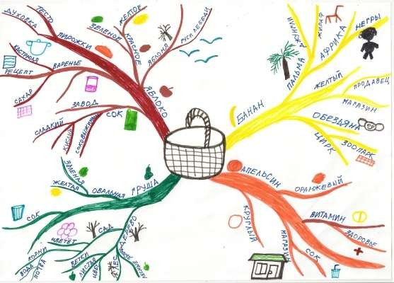

**Слайд № 11. Системная паутинка по проекту**. Начиная работу по методу проектов очень важно не только определить тему проекта, учитывая интерес детей, но и выстроить системную паутинку с учетом требования ФГОС.

Чётко должны прослеживаться не только направления деятельности, но и интеграция областей. В этом поможет системная паутинка.

Системная паутинка по проекту.

|  |  |  |
| --- | --- | --- |
| Познавательное развитие ведущая деятельность -  познавательно-исследовательская, формы: | Речевое развитие ведущая деятельность - коммуникативная, формы: | Физическое развитие ведущая деятельность - двигательная,  формы: |
| Социально-коммуникативное развитие  ведущая деятельность - игровая, формы: | Художественно-  эстетическое развитие ведущая деятельность - продуктивная,  формы: | Формы взаимодействия с семьей и соц. партнерами формы: |

**Слайд № 12. *Образ* "Семь мы" ( по Заир-Бек*)* Заир-Бек Елена Сергеевна** доктор педагогических наук, профессор кафедры педагогики Российского государственного педагогического университета им. А.И.Герцена, Санкт-Петербург

* ***Мы озабочены***... (формулируется факт, противоречие, то, что привлекает внимание).
* ***Мы понимаем***... (представляется осознанная проблема для решения и ориентиры-ценности).
* ***Мы ожидаем****...* (дается описание предполагаемых целей - результатов).
* ***Мы предполагаем***... (представляются идеи, гипотезы).
* ***Мы намереваемся****...* (контекст действий, планируемых поэтапно).
* ***Мы готовы****...* (дается описание имеющихся ресурсов различного характера).
* ***Мы обращаемся за поддержкой***... (представляется обоснование необходимой внешней поддержки реализации проекта).

# Слайд № 13.

1. **Практическая часть.**

Всем участникам разбиться на 3 группы и разработать проект «Я здоровым быть хочу!»

1 гр. способом "Системная паутинка проекта"; 2 гр. - "Модель трёх вопросов"; 3 гр. - способом "Метод мыслительных карт»

# Презентация разработанных проектов. 6.Релаксация «Мишень»